Міністерство освіти і науки України
Національний університет «Запорізька політехніка»
Кафедра програмних засобів

ЗВІТ
Дисципліна «Інженерія прикладних інтелектуальних застосунків»
Робота №2
Тема «Комп'ютерний зір. Класифікація та розпізнавання зображень»

Виконав варіант 15
Студент КНТ-122 Онищенко О.А.

Прийняли
Викладач Качан О.І.

2026

Мета

Навчитися реалізовувати програмні проєкти у сфері інженерії програмного забезпечення, пов’язані з необхідністю обробки зображень.

Завдання

Завданням на лабораторну роботу є:
1. Ознайомитися з основними теоретичними відомостями та рекомендованою літературою за темою роботи.
2. Обрати вхідні дані, подані у графічних зображень, для подальшої їх обробки та аналізу.
Як вхідні дані можна обрати, наприклад, такі:
– дані з відомих репозиторіїв. Наприклад, з репозиторію TensorFlow: https://www.tensorflow.org/datasets;
– дані з предметної області, що є добре відомою для студента;
– спеціально згенеровані вхідні дані;
– будь-які інші дані, які подані у вигляді графічних зображень.
3. Розробити програмне забезпечення для вирішення однієї з задач комп’ютерного зору (розпізнавання зображень, пошуку об’єктів на графічних зображеннях та ін.).
3.1. Для створення програмного забезпечення обрати мову програмування та інші засоби розробки (програмні бібліотеки та ін.). Студент не обмежується у виборі мови програмування та інших засобів розробки програмного забезпечення.
3.2. Проаналізувати обрані вхідні дані та предметну область, визначити вимоги до програмного забезпечення (формати подання вхідних даних, необхідність попередньої обробки даних, необхідність поділу множини даних на навчальну та тестову вибірки даних, використовувані математичні моделі для обробки зображень, необхідність подання результатів у вигляді графіків та ін.).
3.3. Здійснити проєктування архітектури програмного забезпечення для обробки зображень.
3.4. Виконати конструювання програмного забезпечення.
3.5. Виконати тестування розробленого програмного забезпечення. Подати результати тестування розробленого програмного забезпечення для обробки зображень у зручному для подальшого аналізу вигляді.
4. Зробити висновки за роботою.
5. Оформити звіт з роботи.
6. Відповісти на контрольні питання.

Процес

Під час читання методичних вказівок і надалі виникали такі питання:
Що означає мегапіксель? Що означає «мега»? Мега є порядком величини, що виражається числом 10⁶. Мегапіксель це числоПікселів · 10⁻⁶ = 786432 · 10⁻⁶ = 0,786432 мегапікселів.
Що таке піксель? Як вони зберігаються? Що таке RGB? Що таке колірна модель? Піксель це одиниця зображення у растровій графіці. У монохромному зображенні пікселі зберігаються як значення від 0 до 255 (8-біт). У кольоровому зображенні пікселі зберігають три значення: червоний, зелений, синій (RGB, Red Green Blue). RGB це колірна модель, яка зберігає кольори. Колірна модель це спосіб представлення кольору.
Що таке біти? Як їх рахувати? Що таке байти? Біт це одиниця збереження інформації, становить одне значення 0 або 1. Щоб отримати байт потрібно кількість біт розділити на 8, оскільки один байт це вісім біт. Щоб отримати більше значення потрібно
Що таке двійкова система? Чому в ній 1000 не є тисячею, але 1024? Двійкова система це коли ми підносимо двійку у якийсь ступінь. Числа в ній схожі на ті, що є в грі 1024: 2, 4, 8, 16, 32, 64, 128, 256, 512, 1024, і так далі. Або на стаки у грі Minecraft, де максимальна кількість предмету в інвентарі становить 64 штуки. Чому 1024 а не 1000: тому що 2¹⁰ це 1024.
Що таке растрова графіка? Що таке векторна графіка? Як дані зберігаються для обидвох? Растрова графіка це спосіб представлення зображення, що зберігає зображення як сітку пікселів. Кожен піксель тут має величину кольору (якщо це RGB, то 3 величини кольору для кожного пікселя). Векторна графіка використовує математичні формули для побудови зображення.
Що таке бітова мапа? Що таке растр? Растр це просто сітка з пікселями та їх значеннями, частіше у форматі RGB. Бітова мапа це така ж сітка пікселів, тільки у бітовому форматі.
Що таке стискання файлу? Це зменшення повторюваних елементів у зображенні для зменшення розміру файлу. Стискання буває без втрат (lossless) та з втратами (lossy).
Що таке тензор? Що означає TensorFlow? Тензор це спосіб збереження даних, які можуть містити багато вимірів. TensorFlow означає потік тензорів (a flow of tensors).
Як працює ReLU? За формулою f(n) = max(0, n), де n це вхідні дані. Тобто ReLU прибирає всі від’ємні значення.
Для чого створюється менший стек відфільтрованих зображень у CNN? Через процес створення мапи ознак (features map). Фільтр проходиться по зображенню і від кожного кроку створює одне значення.
З яких шарів складається Convolutional Neural Network? Що означає кожний? Convolutional Neural Network складається з шарів convolutional, ReLU, pooling та fully connected. Джерело.
Що таке фільтр у CNN і як він генерується? Фільтр це така собі маска, яка накладається на зображення. Нагадує алгоритм sliding window. Спочатку кожне значення обирається випадковим чином. Далі через backpropagation та gradient descent значення змінюються.
Звідки береться початковий розмір фільтру? Значення розміру фільтру (Англійською kernel) визначається розробником на початку роботи.
Що таке випадковість? Звідки вона береться? Все контролює Господь Бог, випадковості немає. Але є псевдовипадковість. Це коли комп’ютер генерує певні числа і видає їх користувачеві.
Що таке seed у псевдовипадковості? Це така собі стартова точка. Якщо seed однаковий, згенеровані псевдовипадкові дані також будуть однакові.
Що таке алгоритм PRNG? Алгоритм PRNG розшифовується як Pseudo Random Number Generator (генератор псевдовипадкових чисел).
Що таке натяжіння у фізиці? Це прагнення рідини скоротити свою площу.
Що таке finite automata? Скінченний автомат (або finite automaton) це математична модель, яка містить скінченну кількість станів та переходи між ними.
В чому різниця між DFA та NFA? DFA (Deterministic Finite Automata) та NFA (Non-deterministic finite automata) відрізняються тим, що DFA має лише один варіант переходу між станами, а NFA може мати кілька або жодного. Також NFA може містити epsilon-переходи. Це є переходи без читання символу.
Що означає deterministic у теорії автоматів? Це коли ми знаємо поточний стан і вхідні дані, ми точно можемо знати вихід.
Де зберігаються дані програми під час її виконання? В оперативній пам’яті? Так, дані під час виконання програми зберігаються в оперативній пам’яті.
Як працює оперативна пам’ять? Зберігаючи біти у комірках за адресами, зазначеними CPU.
Як оперативна пам’ять взаємодіє з процесором? Через контролер пам’яті.
Що робить процесор під час виконання програм? Читає та виконує записані у програмі інструкції.
Що це за одне значення яке отримує програма під час застосування фільтру на кожному кроці? Це число активації, яке далі вноситься до мапи ознак (Англійською features map).
Що таке loss? Loss це наскільки вихід моделі відрізняється від правильного значення.
Що таке матриця невідповідностей? Confusion Matrix (Українською матриця невідповідностей) це матриця, в якій показуються True Positive, True Negative та False Positive і False Negative результати роботи моделі.

Вхідні дані

Як вхідні дані для програми було використано зображення чоловіка. Його наведено нижче на рисунку 1.1.


Рисунок 1.1 — Вхідне зображення

Вхідних даних для тренування моделі немає, оскільки вона вже наперед тренована.

Текст програми

Текст програми наведено нижче.

from matplotlib import pyplot as plt
from ultralytics import YOLO
import cv2
import os

model = YOLO("yolov8n.pt")

# Load an image
current_dir = os.path.dirname(os.path.abspath(__file__))
image_file_name = "face.jpg"
image_file_path = os.path.join(current_dir, "data", image_file_name)
img = cv2.imread(image_file_path)
img = cv2.cvtColor(img, cv2.COLOR_BGR2RGB)

# Show the loaded image
plt.imshow(img)
plt.title("Original Image")
plt.show()

# Code taken from https://github.com/pranayrishi/YOLO-ObjectDetection/blob/main/main.py
def detect_objects(frame):
results = model(frame)
detected_objects = list()

for r in results:
for box in r.boxes:
class_id = int(box.cls[0])
confidence = box.conf[0].item()

if confidence > 0.5:
label = model.names[class_id]
detected_objects.append(label)

# Draw a box
x1, y1, x2, y2 = map(int, box.xyxy[0])
cv2.rectangle(frame, (x1, y1), (x2, y2), (0, 255, 0), 2)
cv2.putText(
frame,
label,
(x1, y1 - 10),
cv2.FONT_HERSHEY_SIMPLEX,
0.5,
(0, 255, 0),
2,
)
cv2.putText(
frame,
str(confidence),
(x2 - 30, y1 - 10),
cv2.FONT_HERSHEY_SIMPLEX,
0.5,
(0, 255, 0),
2,
)
return frame, detected_objects

# Show the detected objects
frame, detected_objects = detect_objects(img)
plt.imshow(frame)
plt.title("Detected Objects")
plt.show()

Результати

В результаті було отримано два зображення: перше (2.1) — оригінальне, а друге (2.2) — з рамкою, яка обрамлює виявлені об’єкти.

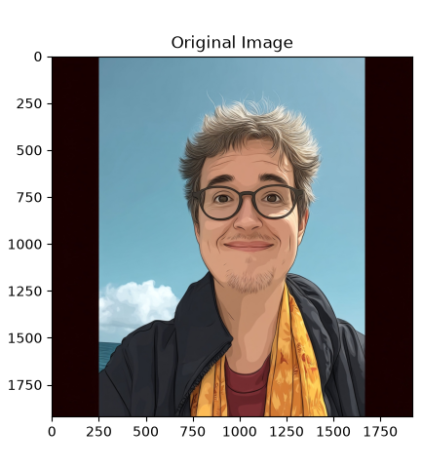
Рисунок 2.1 — Початкове зображення

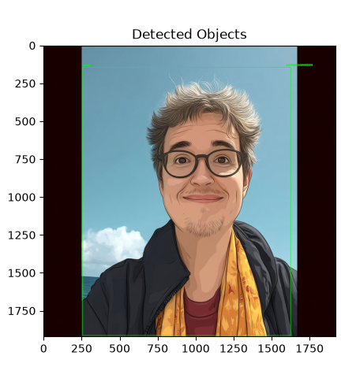
Рисунок 2.2 — Зображення з рамкою

Висновки

Отже, було навчено реалізовувати програмні проєкти у сфері інженерії програмного забезпечення, пов’язані з необхідністю обробки зображень.
При виконанні роботи було використано модель YOLO 8. Спочатку було завантажено початкове зображення. Далі було застосовано модель для детекції об’єктів на зображенні. Насамкінець було виведено зображення з рамкою, яка показує виявлені об’єкти на зображенні.
Як результат було виявлено об’єкт "person" зі впевненістю близько 0.8.

Питання

Поясніть поняття «Комп’ютерне бачення».

Комп’ютерне бачення це здатність комп’ютера обробляти (завантажувати, опрацьовувати, модифікувати) зображення з реального світу.

Які задачі вирішує комп’ютерне бачення?

Комп’ютерне бачення вирішує такі задачі:
- класифікація зображення;
- розпізнавання об’єктів;
- сегментація зображення;
- розпізнавання людей та облич;
- відновлення зображення.
Джерело.

У чому полягає суть розпізнавання зображень?

Кожне зображення представляється як сітка пікселів, кожен з яких має або 3 значення — Red, Green, Blue – або значення сірого від 0 до 255.

